НОД «Птичье царство».
О. О Познавательное развитие.
Подготовительная к школе группа,
6 -7 лет.
Цель: Способствовать развитию умений у детей планировать предстоящую деятельность.
Задачи:
Образовательные:
-Обогащать и систематизировать знания детей о птицах /внешний вид, среда обитания/, их разнообразии.
-Формировать умение делить птиц на группы на основе связи между разнообразием корма и способом его добывания.
-Совершенствовать умение выдвигать гипотезы, сравнивать и делать выводы.
Развивающие:
-Активизировать словарь детей: зимующие птицы, перелётные, водоплавающие, насекомоядные, зерноядные, певчие; прилёт, размножение.
-Развивать умение согласовывать прилагательные с существительными, образовывать сложные слова, относительные и притяжательные прилагательные умение устанавливать причинно – следственные связи и зависимости.
-Способствовать развитию желания самостоятельно добывать знания из разных источников.
Воспитательные:
-Воспитывать доброе отношение к птицам, чувства сопереживания, сострадания, желание прийти на помощь в трудную минуту.

Оборудование: слайды по теме, разрезные картинки, картинки с изображением разных птиц.
Предварительная работа:
-Чтение рассказов «Чей нос лучше», «Синичкин календарь»,
-Рассматривание тематических альбомов.
-Наблюдение за птицами в природе.
-Экскурсии в городской музей, на юннатскую станцию.
-Рисование птиц Приморского края.
-Выполнение домашнего задания с родителями: рассматривание энциклопедий, поиск необходимой информации о птицах.
Предполагаемый результат: дети научатся планировать предстоящую работу, объединяться в группы для её выполнения. Кроме того предполагается эмоциональное развитие ребёнка в целом, умения логически мыслить, желание видеть и оценивать результаты труда.
Методы и приёмы: Наглядные, словесные, практические, игровые.
Формы работы: фронтальная, личностно–ориентированная, подгрупповая, индивидуальная.
Ход:
Воспитатель: Ребята, посмотрите, какой замечательный сундучок подарила нам Елена Владимировна, наш старший воспитатель! Посмотрим, что там внутри? Как много тут всего интересного!
Воспитатель: Скажите, вы любите отгадывать загадки?
Дети: Да!
Воспитатель: А что нужно для того, чтобы их правильно отгадывать?
Дети: -Внимательно слушать загадку до конца.
- Хорошенько подумать, а потом говорить ответ.
Воспитатель: Если вы сейчас внимательно послушаете загадку, вы узнаете, о ком или о чём мы сегодня будем говорить.
Загадка: «Зимой на ветке яблоки! Скорей их собери!
Но вдруг вспорхнули яблоки, ведь это…
Дети: Снегири!
Воспитатель: Снегирь – зверь, рыба или насекомое?
Дети: Птица!
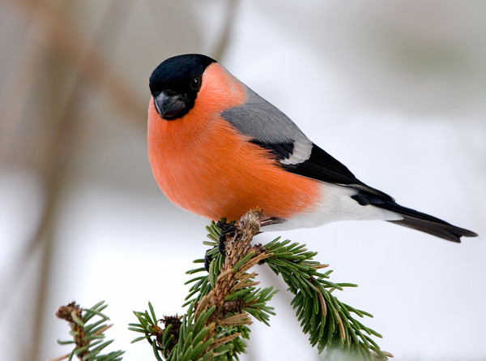
Воспитатель: Играем в игру «Быстро назови птицу»
/Дети стоят в кругу. Тот, у того в руках массажный мяч, называет птицу и передаёт мяч товарищу/.
Воспитатель: Как много разных птиц вы назвали, молодцы! А как вы думаете, снегирь – это домашняя, перелётная или зимующая птица?
Дети: Зимующая!
Воспитатель: почему вы так считаете?
Дети: -В загадке говорится, что снегири сидели на ветке зимой, значит снегирь – зимующая птица!
-Снегирь не может быть домашней птицей, потому что он хорошо летает, он улетел бы от своих хозяев.
- Снегирь – зимующая птица, потому что перелётные птицы осенью улетают в теплые края, а снегирь остался.
Воспитатель: А почему перелётные птицы улетают, а зимующие остаются у нас зимовать?
Дети: - Перелётные птицы насекомоядные. Зимой насекомых нет, они спрятались. Птицы улетают туда, где тепло, где есть корм.
- Зимующие птицы зерноядные. Поэтому им не надо никуда улетать.
Воспитатель: Хорошо, как много вы знаете о птицах! Молодцы! Я уверена, что вы справитесь с новым заданием из сундучка.
/Дидактическая игра «Подбери признак»/.
Воспитатель: Если у петуха красная бородка, это какой петух?
Дети: Краснобородый!
Воспитатель: Если у гуся длинная шея, это какой гусь?
Дети: Длинношеий!
Воспитатель: Если у птицы длинный клюв, это какая птица?
Дети: Длинноклювая!
Воспитатель: Если у журавля длинные ноги, это какой журавль?
Дети: Длинноногий!
Воспитатель: Давайте посмотрим, что ещё есть в сундучке.
Дети: Разрезные картинки!
Воспитатель: Правильно, комплекты разрезных картинок.
/Работа в группах/.
Воспитатель: Ребята, вы узнаете, как называется птица, которую вы собираете из частей, если правильно отгадаете загадки.
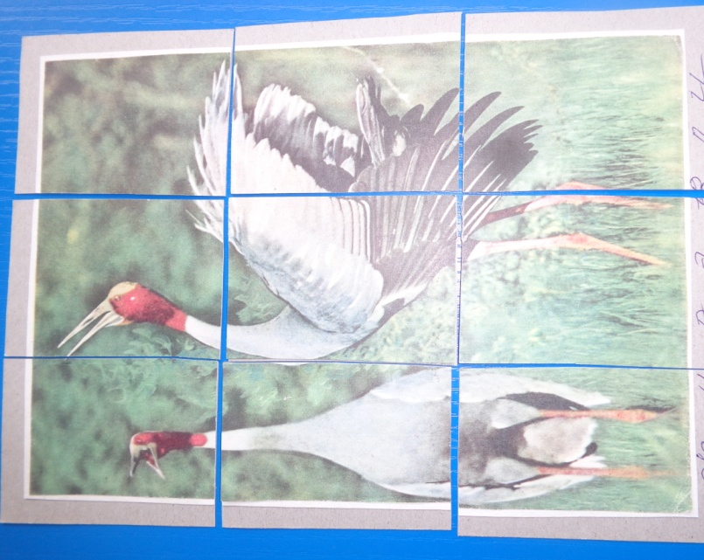
- «Длинноногий, длинноклювый, длинношеий, телом серый,
А затылок голый, красный, ходит по болотам грязным.
Ловит в них лягушек, весёлых попрыгушек!» /Журавль/.

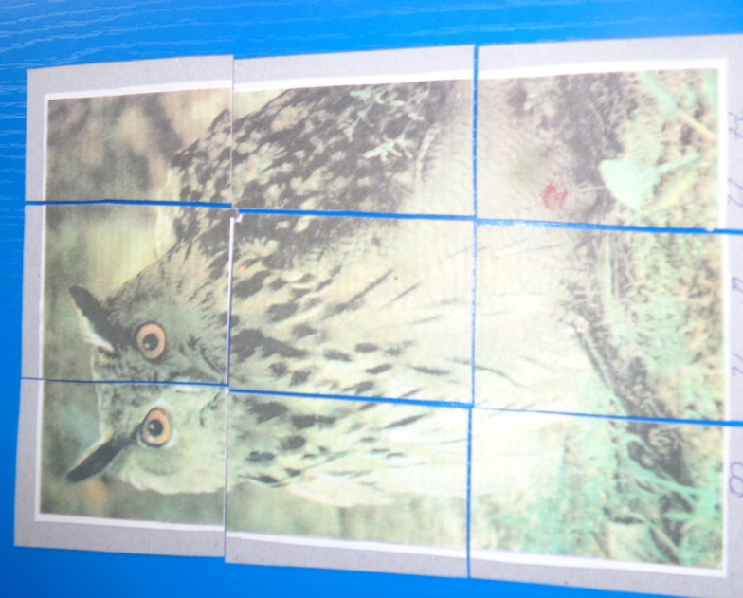

- «Живёт в лесу, ухает, как разбойник.
Люди его боятся, а он от людей прячется!» /Филин/.
Воспитатель: Каким группам относятся эти птицы?

Воспитатель: Ребята, в царстве птиц случилась беда – все птицы кого-то испугались и перепутались. Никто не знает, к каким птицам относится, где живёт, как зимует.
Полный беспорядок и неразбериха. Нужна ваша помощь. Поможем бедным птицам?
Дети: Конечно, поможем!
Воспитатель: Для начала давайте посмотрим на перепутавшихся птиц и назовём их.
/У каждого ребёнка картинка с изображением птицы/.
Воспитатель: А теперь попробуйте как-то сгруппировать птиц по какому-нибудь признаку, разделитесь на группы и объясните свой выбор.
/Дети подходят к товарищам, рассматривают картинки, обсуждают, образовывают группы, затем рассказывают, к какой группе относятся птицы/.
Дети: -Мы объединились в одну группу, потому что мы все зимующие птицы.
- А мы все водоплавающие!
-Мы в одной группе, потому что мы домашние птицы.
Воспитатель: Какие вы все молодцы! Замечательно справились с заданием!
Давайте снова заглянем в сундучок. Ой! Какая-то очень красивая птица!
/Показ картинки с изображением экзотической птицы. /Удод/.
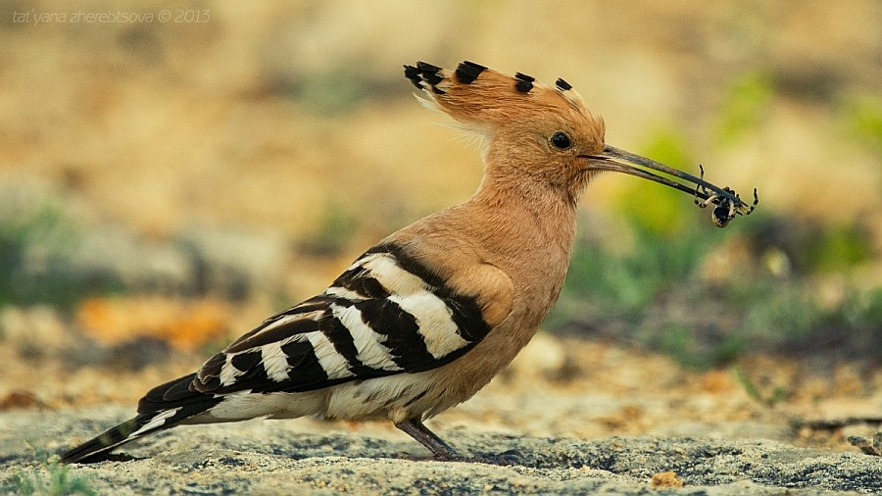
Воспитатель: Ребята, кто-нибудь знает, как зовут эту птичку?
Дети: Нет!
/Далее работа идет по Модели 3-х вопросов, с последующим выстраиванием системной паутинки к проекту.
1-й вопрос: Что мы знаем об этой птице?
Дети: - У этой птицы очень красивые перья.
- А ещё у этой птицы очень длинный клюв.
-Такой необычный хохолок на голове, его называют ирокез.
2-й вопрос: Что мы хотим узнать об этой птице?
Дети: - Мы хотим узнать, как её зовут?
- Где она живёт?
-Прилетает ли она к нам?
- Чем питается?
-Зимующая она или перелётная?
-Вьёт ли эта птица гнёзда?
-Зачем этой птице такой длинный клюв?
-Какой голос у этой птицы?
- Хотелось бы узнать побольше о редких птицах.
3-й вопрос: Что нам нужно сделать, что бы всё это узнать?
Дети: - Можно спросить у родителей.
-Посмотреть энциклопедии.
-Ещё можно попросить взрослых найти информацию в интернете.
Воспитатель: Ребята, как много у нас с вами вопросов. Попробуем с ними разобраться? У кого из вас дома есть энциклопедии о птицах? Кто сможет узнать с мамой или папой побольше об этой птице и потом рассказать нам? Это будет вашим домашним заданием.
Рефлексия: Ребята, что для вас было сегодня самым интересным? О чём вы расскажете дома родителям? Как вы считаете, трудно ли будет выполнить домашнее задание?
Как только будет собран материал: наглядность, дидактика, воспитатель вместе с детьми выстраивает системную паутинку к проекту.
Формы работы в центре развития речи. | В центре книги | Работа в центре художественного творчества
 | Познавательный проект «Экзотические птицы»
 | В центре…

